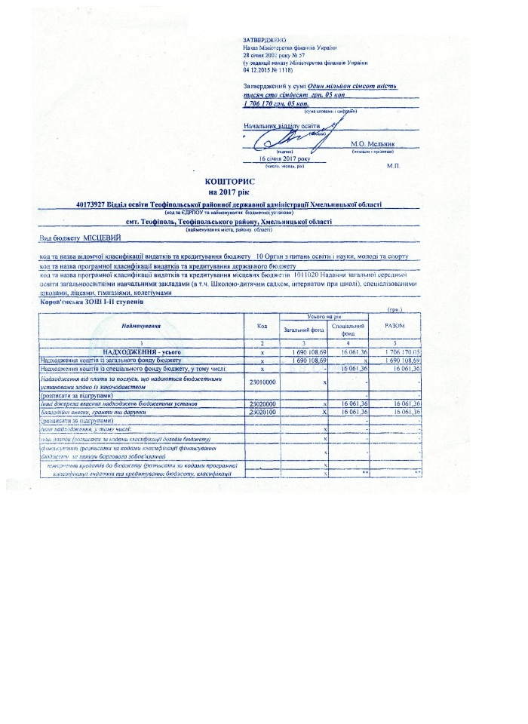

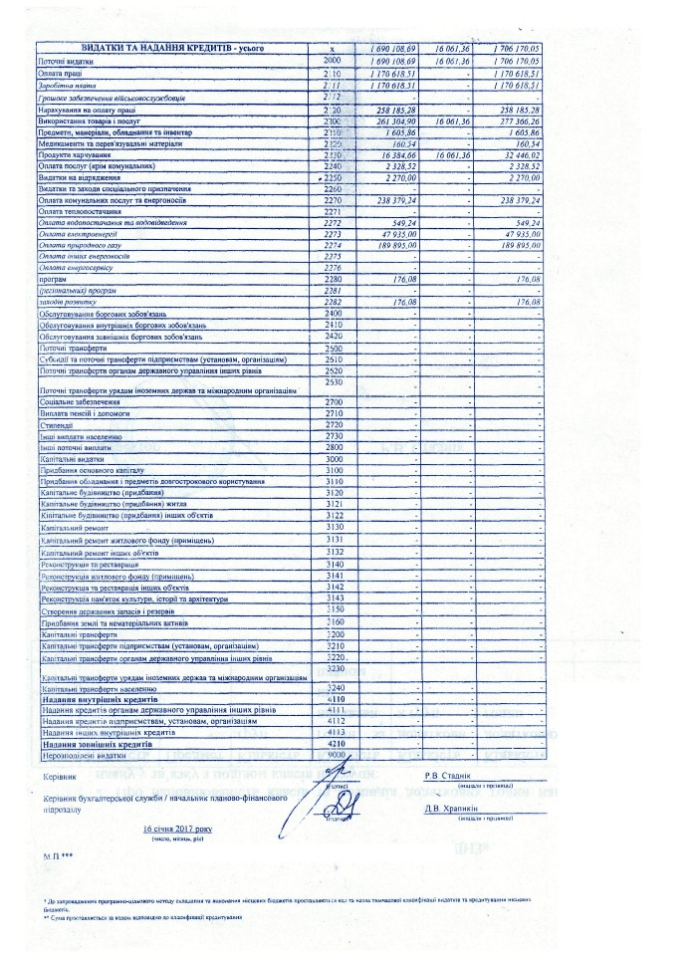

|  |  |  |
| --- | --- | --- |
| **Фінансовий звіт за 9 місяців 2017року** | |  |
| **Коров'єнська ЗОШ І-ІІ** | **ступенів** |  |
|  |  |  |
| КЕКВ | Заплановано | Касові видатки |
| 2111 Оплата праці | 1 170 618,51 | 838 337,72 |
| 2120 Нарахування на оплату праці | 258 185,28 | 181 966,99 |
| 2210 Предмети,матеріали, обладнання та інвентар | 1 605,86 | 8 483,60 |
| 2220 Медикаменти та перев'язувальні матеріали | 160,54 |  |
| 2230 Продукти харчування | 16 384,66 | 8 061,04 |
| 2240 Оплата послуг (крім комунальних) | 2 328,52 | 646,25 |
| 2250 Видатки на відрядження | 2 270,00 | 1 078,64 |
| 2271 Оплата теплопостачання |  |  |
| 2272 Оплата водопостачання та водовідведення | 549,24 |  |
| 2273 Оплата електроенергії | 47 935,00 | 31 143,37 |
| 2274 Оплата природного газу | 189 895,00 | 375 550,00 |
| 2275 Оплата інших енергоносіїв |  |  |
| 2280 Дослідження і розробки, окремі заходи по реалізації державних (регіональних) програм | 176,08 |  |
| 3110 Придбання обладнання і предметів довгострокового користування |  |  |
| 3132 Капітальний ремонт інших об'єктів |  |  |
|  | 1 690 108,69 | 1 445 267,61 |
|  |  |  |
|  |  |  |
|  |  |  |
|  |  |  |
| 2230 спецфонд | 16 061,36 | 5 244,64 |

**Використання бюджетних коштів за 9 місяців 2017 року**

|  |  |  |
| --- | --- | --- |
| №  п/п | Найменування | Сума |
| 1 | Поточний ремонт школи | 4835, 00 |
| 2 | Капітальний ремонт покрівлі шкільної котельні | 14960,00 |
| 3 | Придбання принтера | 3000,00 |
| 4 | Поповнення бібліотечного фонду | 5037,37 |
| 5 | Придбання класних журналів, особових справ, табелів успішності | 684,00 |
| 6 | Харчування дітей пільгових категорій | 6143,04 |
|  | Всього | 34659,41 |

Відновлено дерев’яну підлогу у шкільній їдальні за рахунок наданих коштів від філії « Рідний край» ПРАТ Зеропродукт МХП.

Вирощені овочі та фрукти на шкільних ділянках, турбота батьків за здоров’я дитини є основою для покращення та здешевлення шкільних обідів.

|  |  |  |
| --- | --- | --- |
| №  п/п | Найменування | Сума |
| 1 | Капітальний ремонт підлоги шкільної їдальні ( спонсорська допомога філії « Рідний край») | 10000 |
| 2 | Харчування учнів 1-4, 5-9 класів ( батьківська плата) | 15200,65 |
| 3 | Надання продуктів харчування ( картопля, морква, буряк, капуста, цибуля). Батьківська допомога | 5000 |
| 4 | Шкільна ділянка ( яблука, картопля, цибуля, морква, буряк, капуста) | 700 |
|  | Всього | 30900,65 |

**Використання бюджетних та спонсорських коштів за ІV квартал 2017 року**

|  |  |  |
| --- | --- | --- |
| №  п/п | Найменування | Сума |
| 1 | Встановлення  енергозберігаючих вікон в 4 класі | 13000 |
| 2 | Придбання електроплити на кухню | 5000 |
| 3 | Придбання блоків живлення для ПК | 3000 |
| 4 | Придбання посуду для шкільної їдальні | 4000 |
| 5 | Харчування дітей пільгових категорій | 5553,44 |
| 6 | Харчування учнів 1-4, 5-9 класів ( батьківська плата) | 12567,89 |
| 7 | Надання продуктів харчування ( картопля, морква, буряк, капуста, цибуля). Батьківська допомога | 1500 |
|  | Всього | 44621,33 |
|  |  |  |
|  |  |  |
|  |  |  |